Výroba pomůcek pro speciální pedagogy TI9010, Martina Gricová, učo: 482060

**Poznávání barev**

* **Karty s obrázky se připevňují k plánku barev suchými zipy**

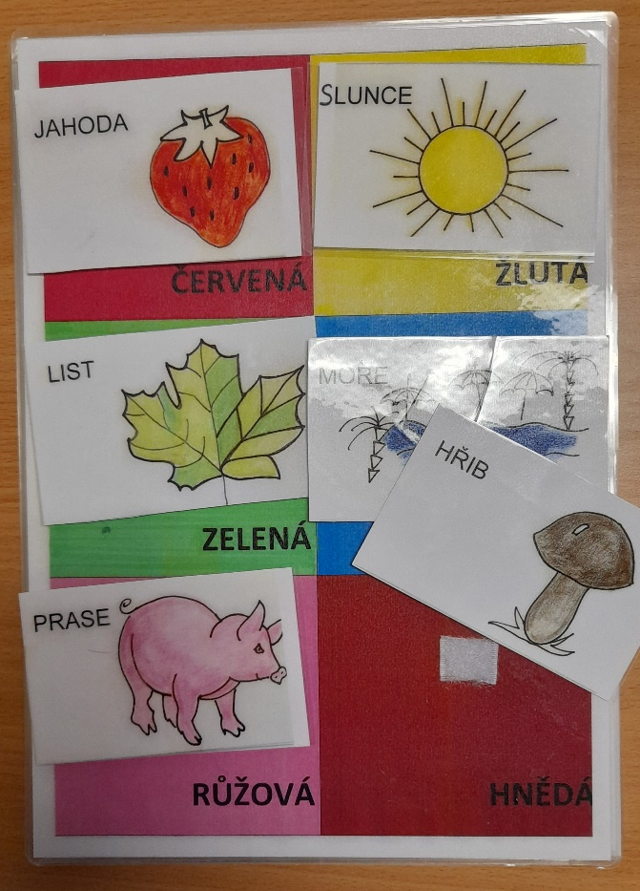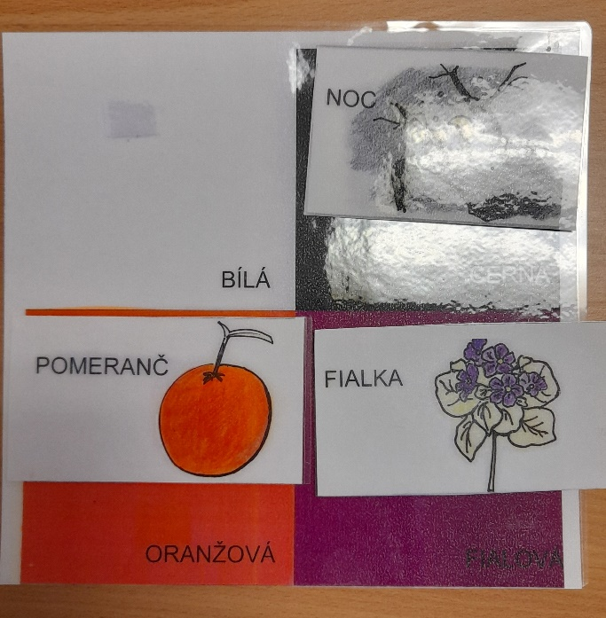

**Stojánky na pastelky dělené podle barev**

* **Vyrobeno ze sklenic od dětských výživ**

